Додаток 1
до рішення сільської ради
від 21 січня 2025 року №83-2/VIII

ЗВІТ ПРО ХІД ВИКОНАННЯ БЮДЖЕТУ БІЛОЗІРСЬКОЇ СІЛЬСЬКОЇ ТЕРИТОРІАЛЬНОЇ ГРОМАДИ

за 2024 рік
1. Загальна характеристика
Білозірська сільська територіальна громада була створена у 2015 році.
Територія громади згідно з адміністративно-територіальним устроєм України входить до складу Черкаського району Черкаської області.
На території громади розташовані 3 населених пункти, а саме: село Білозір’я, село міського типу Ірдинь та хутір Баси. Загальна площа Білозірської сільської територіальної громади становить 20070,60 га, в тому числі сільськогосподарський угідь – 791,89 га.
Загальна кількість мешканців громади, за даними внутрішнього по-господарського обліку, складає 8858 особи. На території Білозірської сільської ради знаходиться 4333 домогосподарств та 29 багатоквартирних будинків.
У звітний період надходження до загального та спеціального фондів (враховуючи міжбюджетні трансферти) бюджету Білозірської сільської територіальної громади (далі - бюджет громади) становлять суму в розмірі 93832,53 тис. грн. доходів, з них до загального фонду – 88067,67 тис. грн., спеціального - 5762,86 тис. грн. У порівнянні з відповідним періодом минулого року надходження зменшились на 1661,34 тис. грн. або майже на – 1,74% .
Міжбюджетні трансферти до загального та спеціального фондів бюджету громади становлять суму 36455,07 тис. грн., з них до загального фонду – 33386,89 тис. грн. та спеціального фонду – 3068,18 тис. грн. У порівнянні з відповідним періодом минулого року трансферти збільшились на 3 300,44 тис. грн. або на + 9,95 %
За звітний період 2024 року видатки зведеного бюджету громади на фінансування установ, закладів, програм та заходів становлять суму в розмірі 99144,09 тис. грн. при затвердженому плані 105968,84 тис. грн. або 93,56 % до уточненого плану на звітну дату.
У звітному періоді видатки бюджету громади за загальним фондом на фінансування установ, закладів, програм та заходів становлять суму в розмірі 88179,20 тис. грн. при затвердженому плані 92741,62 тис. грн. або 95,08 % до уточненого плану на звітну дату, по спеціальному фонду видатки становлять суму в розмірі 10964,89 тис. грн.
При здійсненні видатків як за загальним, так і за спеціальним фондами дотримано соціальну спрямованість бюджету громади. Впродовж року в першу чергу своєчасно проводилося фінансування на виплату заробітної плати, оплату енергоносіїв, медикаментів, продуктів харчування, поточних трансфертів населенню, проводились роботи з облаштування в бюджетних установах найпростіших укриттів, а також видатки спрямовувалися на підтримку Збройних Сил України та інших сил оборони.
Кредиторська заборгованість за видатками як по загальному фонду, так і по спеціальному станом на 01.01.2025 рік становить 0,00 тис. грн.
2. Показники економічного розвитку Білозірської сільської ТГ
за 2024 рік
Щорічно затверджується «План соціально-економічного розвитку Білозірської сільської ради на 2024 рік», який розробляється з метою висвітлення єдиної політики розвитку Білозірської сільської ТГ на відповідний рік, реалізації пріоритетів, які забезпечать зростання добробуту і підвищення якості життя населення громади. Пріоритетними напрямами виконавчого комітету Білозірської сільської ради у 2024 році залишається всебічна підтримка армії і територіальної оборони, цивільний захист населення, активізація економічної діяльності, створення умов для розвитку бізнесу, наповнення бюджетів, стабільна діяльність об’єктів соціальної і медичної сфер та закладів освіти, забезпечення соціальної підтримки учасників бойових дій, найбільш вразливих категорій населення, внутрішньо переміщених осіб.
Результати соціально - економічного розвитку, наявні проблеми та нагальні потреби територіальної громади, фінансові можливості бюджету громади у 2024 рік, впливали на визначення цілей, пріоритетів та завдань соціальної й економічної політики громади, а від так і розроблялись основні заходи щодо їх реалізації.
Повномасштабне вторгнення російської федерації в Україну та значні руйнування населених пунктів унеможливило проживання громадянами України на певних територіях, що в свою чергу призвело до внутрішнього переміщення громадян. На території громади станом на 01.01.2025 постійно проживає 380 громадян, із них 96 дітей, що отримали статус внутрішньо-переміщених осіб. Громада опікується різними соціальним категоріями населення. Серед них є і учасники бойових дій, особи з інвалідністю всіх груп та категорій, в тому числі і діти та інші соціально незахищені версти населення.
Більшість факторів, що впливають на демографічну ситуацію в громаді, формуються на загальнодержавному рівні та залежать від фінансово-економічного стану та добробуту населення. Подолання фінансової кризи та поліпшення економічного рівня життя населення призведе до покращення демографічного стану Білозірської сільської територіальної громади, збільшення населення. Проте цей процес є тривалим, складним та кропітким.
Основні показники економічного і соціального розвитку Білозірської сільської териоріальної громади
Білозірська сільська територіальна громада характеризується наступними перевагами:
- вдале географічне розташування – близькість обласного центру м. Черкаси, м. Сміла та основних ринків збуту продукції;
- розвинена інфраструктура;
- наявність кваліфікованої робочої сили;
-сприятлива для сільськогосподарського виробництва структура земельних ресурсів;
- розвинена соціально-культурна сфера;
- відсутність шкідливих виробництв та наявність лісів (65% території ТГ).
Наявність сировинної бази на території громади дає поштовх для розвитку видобувної галузі (залежні торфу), лісопереробної галузі (близько 13 тис. га лісів) та агропромислового комплексу.
Економічний потенціал Білозірської сільської територіальної громади передусім характеризується такими галузями, як сільське господарство, лісозаготівля, переробка деревини, торгівля та надання послуг.
На території громади функціонує 30 закладів торгівлі та 21заклад по обслуговуванню населення: 2 АЗС, 3 заклади громадського харчування, 4 перукарні, 5 аптек, ветеринарна клініка, 3 СТО, 3 майстерні з пошиття одягу. Діюча торговельна мережа та мережа надання послуг повністю задовольняє попит населення в товарах першої необхідності, крім того на території громади здійснюється виїзна торгівля.
Станом на 01.01.2025 р. у громаді зареєстровано майже 80 юридичних осіб та більше 320 приватних підприємців. Найбільшими з яких є:
- ТОВ «Черлис» - вирощування зернових та технічних культур, а також оптова торгівля зерном та надання послуг у рослинництві;
- ТОВ «Білозірське Агро» - вирощування зернових та технічних культур, а також надання послуг у рослинництві;
- Філія "Черкаське лісове господарство" ДСГП "ЛІСИ УКРАЇНИ" - лісівництво та інша діяльність у лісовому господарстві;
- ТОВ "НОВИЙ ЕЛЕВАТОР ЛЛД"- оброблення насіння для відтворення, виробництво продуктів борошномельно-круп'яної промисловості.
Найбільшими платниками податків залишаються ТОВ «Білозірське Агро», ТОВ «Черлис», ФIЛIЯ ЧЕРКАСЬКЕ ЛIСОВЕ ГОСПОДАРСТВО ДП. Загальний обсяг надходжень від сплати податків та зборів до бюджету громади від цих платників становить 20716,86 тис. грн. або 37,89 % від загального обсягу дохідної частини. Дані щодо надходжень основних бюджетоутворюючих підприємств за період 2021-2024 рр наведено в таблиці1.

Платник податку | 2024 |  | 2023 |  | 2022 |  | 2021
Платник податку | загальний обсяг надходжень, грн | питома вага надходжень, % | загальний обсяг надходжень, грн | питома вага надходжень, % | загальний обсяг надходжень, грн | питома вага надходжень, % | загальний обсяг надходжень, грн | питома вага надходжень, %
ТОВ "БІЛОЗІРСЬКЕ АГРО" | 4 877,45 | 8,92 | 4 506,86 | 7,55 | 3 833,08 | 7,79 | 4 680,50 | 12,66
ТОВ "Черлис" | 11 314,56 | 20,69 | 11 253,75 | 18,85 | 9 006,67 | 18,30 | 6 924,80 | 18,73
ФІЛ."ЧЕРКАС.ЛІС.ГОСП."ДП"ЛІСИ УКРАЇНИ" | 4 524,85 | 8,27 | 3 230,80 | 5,41 | 4 976,85 | 10,11 | 7 085,82 | 19,17
разом | 20 716,86 | 37,89 | 18 991,42 | 31,81 | 17 816,60 | 36,19 | 18 691,12 | 50,57
загальний обяг дохлжів громади ( без врахування трансфертів ) | 54682,78 |  | 59702,15 |  | 49224,48 |  | 36963,01
Таблиця 1. Надходження основних бюджетоутворюючих підприємств за період 2021-2024 рр.

Розроблена стратегія розвитку територіальної громади спрямована на вирішення спільних проблем мешканців всієї громади та реалізацію завдань щодо економічного зростання, підвищення конкурентноспроможності, інвестиційної привабливості, якості життя у громаді через ефективне використання ресурсів та реалізацію спільних інтересів влади, громади та бізнесу.
Відповідно для формування сприятливого економічного середовища в населених пунктах територіальної громади, передбачаються наступні завдання:
- розширення сфери зайнятості працездатного населення в сільськогосподарському виробництві, сферах споживчих послуг, інших видах несільськогосподарської діяльності та суттєве зниження безробіття в місцевості; підвищення заробітної плати працівників;
- розширення підтримки розвитку особистого сектору сільського господарства;
- стимулювання подальшого розвитку малого та середнього підприємництва;
- удосконалення інфраструктури та поліпшення оснащеності об’єктів соціальної сфери в тому числі охорони здоров’я, освіти, культури, поліпшення інженерного облаштування, вирішення питань житлового будівництва, розширення сфери торговельних, побутових та комунальних послуг.
Водопровідні мережі в селищі Ірдинь із задовільним станом – 8,9 км. (5,8 км. водопостачання, 3,1 км. водовідведення), 4 артезіанські свердловини (3діючі, 1 не підключена до систем електропостачання та водопостачання), водонапірна вежа, 585 абонентів з водопостачання.
Протяжність ліній вуличного освітлення в межах смт. Ірдинь складає 8,1км., загальна кількість функціонуючих точок вуличного освітлення - 130 одиниць, що складає 100% від загальної кількості. Загальна протяжність дорожньої мережі складає 8,1км. з твердим покриттям – 5,6 км.
Протяжність мереж вуличного освітлення на кінець 2023 року в межах с. Білозір’я склала 84,433 км., загальна кількість функціонуючих точок вуличного освітлення склала 916 одиниці.
На території громади комунальні послуги надаються спеціалізованими підприємствами – КП Білозірської сільської ради та КП «Ірдинське». На території смт. Ірдинь розташована пожежна команда підпорядкована комунальному підприємству «Ірдинське». Впродовж 2020-2024 років здійснювалась передачу прав на проведення видатків із Степанківською сільською радою щодо отримання послуг по обслуговуванню Комунальним закладом "Місцева пожежна команда" Степанківської сільської ради. Відповідні послуги спрямовуються на посилення пожежної безпеки, організації гасіння пожеж та зменшення їх негативних наслідків на території Білозірської громади.
Білозірська сільська рада забезпечує ефективне функціонування комунальних підприємств, що займаються благоустроєм населених пунктів громади, а саме:
- збором ТПВ (твердих побутових відходів) та рідких побутових відходів від населення, підприємств, торговельних точок;
- обкошуванням узбіч доріг;
- впорядкуванням території;
- розчищенням вулиць від снігу.
Ситуація на підприємствах комунальної сфери складна, але контрольована. підприємства продовжують працювати та виконувати свої завдання, незважаючи на проблемні питання, а саме:
- суттєве підвищення вартості паливно-мастильних матеріалів та запасних частин призвело до різкого збільшення собівартості послуг;
- частина видатків, що були передбачені цільовими програмами, на сьогодні не фінансуються; це обумовлено порядком виконання повноважень Державною казначейською службою в особливому режимі в умовах воєнного стану визначений перелік пріоритетних видатків бюджету;
- низька платоспроможність населення призвела до зменшення сплати за надані послуги, що призводить до зменшення обігових коштів підприємств;
Як позитивне в роботі комунальних підприємств можна відмітити, що робота стала більш орієнтована на надання послуг в екстремальних умовах. Завдяки допомозі громадським та гуманітарним організаціям підприємства частково забезпечені електро- та іншим обладнанням, що дозволяє контрольовано надавати послуги, не зважаючи на відсутність електроенергії.
Промисловість та сільське господатсво
На території громади найбільш розвиненим було і залишається сільське господарство. Головними напрямками розвитку аграрного комплексу є вирощування зернових та технічних культур.
Основними представниками промислового та аграрного сектору, що здійснюють свою діяльність на території Білозірської сільської територіальної громади є:
ТОВ «Білозірське Агро» - вирощування зернових та технічних культур, а також надання послуг у рослинництві.
ТОВ «Черлис» - вирощування зернових та технічних культур, а також оптова торгівля зерном та надання послуг у рослинництві;
Філія "Черкаське лісове господарство" ДСГП "ЛІСИ УКРАЇНИ" - лісівництво та інша діяльність у лісовому господарстві,
ТОВ"НВФ"Урожай" - вирощування зернових культур (крім рису), бобових культур і насіння олійних культур (основний);
ПП "Альянс-Група А"- виробництво інших дерев'яних будівельних конструкцій і столярних виробів (основний) (основний);
ТОВ "НОВИЙ ЕЛЕВАТОР ЛЛД"- оброблення насіння для відтворення, виробництво продуктів борошномельно-круп'яної промисловості,
СТОВ «СВАНТ» - вирощування зернових та технічних культур.
Найбільшими платниками податків є ТОВ «Білозірське Агро, ТОВ «Черлис», Філія "Черкаське лісове господарство" ДСГП "ЛІСИ УКРАЇНИ".
Дорожня інфрастуктура та транспортне сполучення
Мережа доріг Білозірської сільської територіальної громади є невід’ємною частиною транспортної системи, що забезпечує роботу галузей промисловості та сільського господарства, а також забезпечується наземний доступ жителів громади до інших населених пунктів району та області.
Загальна протяжність наявної мережі доріг по селу Білозір’я, що належать до комунальної власності, становить 125 км.. Загальна протяжність дорожньої мережі з твердим покриттям станом на кінець 2023 року – 12,11 км. що становить 9,7% від загальної кількості. (6,81 км. асфальт, 5,3 км. бруківка).
З метою забезпечення безперебійного транспортного сполучення на території Білозірської сільської територіальної громадою проводились роботи з експлуатаційного утримання та поточного ремонту доріг власними силами. Зокрема, обсяг видатків на утримання мережі доріг загального користування по громаді за 2024 рік становить видатки по дорогах місцевого значення – 1077,06 тис. грн. Роботи виконувались за рахунок коштів бюджету територіальної громади.
Білозірська сільська територіальна громада має розвинену транспортну систему. Перевезення пасажирів здійснюється, як залізничним так і автомобільним транспортом. Регулярний та безоплатний підвіз дітей до школи та дитячого садочку, здійснює шкільний автобус.
Налагоджена система автобусного сполучення населених пунктів громади з м. Черкаси та м. Сміла через території с.Білозір’я.
Безпосередньо через с. Білозір’я курсують такі автобусні маршрути:
- 302 - ст. Шевченко – м. Черкаси (ж/д вокзал);
- 106 - Броди (с. Білозір’я)- м. Черкаси (центр).
Через смт. Ірдинь курсують такі автобусні маршрути:
- 101 - Черкаси – смт. Ірдинь 5 рейсів
- м Черкаси – м. Городище 2 рейси.
Послуги зв’язку населенню громади надають:
- відділення поштового зв'язку Черкаської дирекції Українського державного підприємства поштового зв'язку «Укрпошта» в с. Білозір’я та смт. Ірдинь;
- центр електрозв’язку Черкаської філії ПАТ «Укртелеком»;
- відділення поштового зв'язку «Нова пошта».
3. ДОХОДИ
3.1. Доходи всього
Відповідно до звітності УДКСУ у місті Черкасах Черкаської області у звітний період надходження до загального та спеціального фондів (враховуючи міжбюджетні трансферти) бюджету Білозірської сільської територіальної громади (далі - бюджет громади) становлять суму в розмірі 93832,52 тис. грн. доходів, з них до загального фонду – 88069,67 тис. грн., спеціального - 5762,86 тис. грн. У порівнянні з відповідним періодом минулого року надходження зменшились на 1661,34 тис. грн. або майже на – 1,74% .
3.2. Власні надходження, фонди в цілому
3.2.1 Всього
У звітний період надходження до загального та спеціального фондів (без міжбюджетних трансфертів) бюджету Білозірської сільської територіальної громади становлять суму в розмірі 57377,46 тис. грн. доходів, з них до загального фонду – 54682,78 тис. грн., спеціального - 2694,68 тис. грн. У порівнянні з відповідним періодом минулого року надходження зменшились на 4961,79 тис. грн. або майже на – 7,96% .
3.2.2 Загальний фонд
Доходи загального фонду бюджету громади формуються за рахунок податкових та неподаткових надходжень, міжбюджетних трансфертів, які надходять до загального фонду.
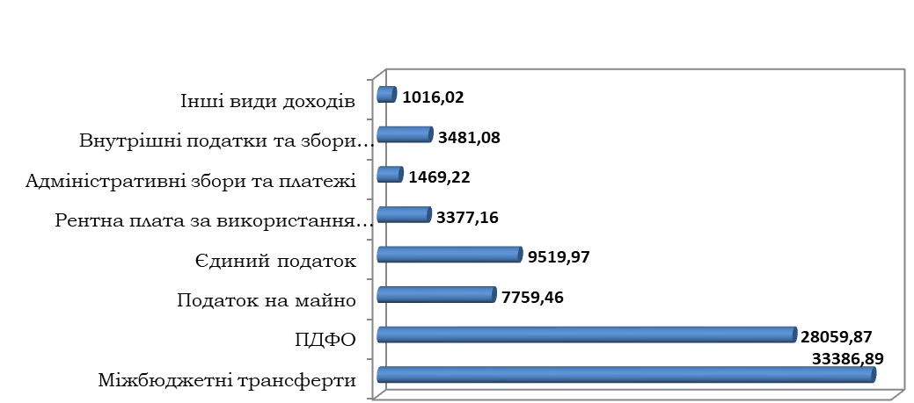
Діаграма 1. Структура надходжень до бюджету Білозірської сільської територіальної громади, загальний фонд за 2024 рік (тис.грн.)
Станом на 01.01.2025 року затверджений обсяг доходів загального фонду бюджету громади (без врахування трансфертів) у звітному періоді виконано на 108,15 %. При уточнюючому плані за період в розмірі 50563,53 тис. грн. фактично надійшло 54682,78 тис. грн. фінансового ресурсу. У порівнянні з відповідним періодом минулого року надходження зменшились на 5019,37 тис. грн. або на — 8,41 %.

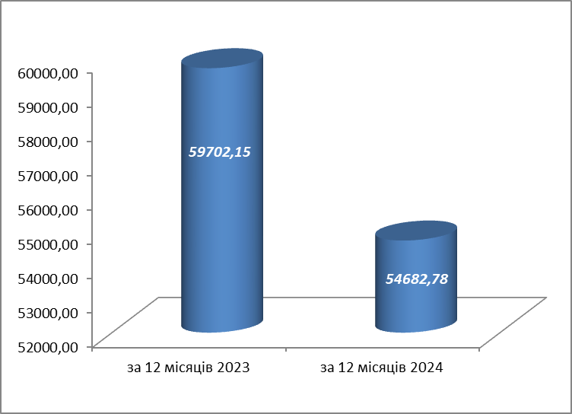
Діаграма 2. Динаміка надходжень власних доходів загального фонду бюджету Білозірської сільської територіальної громади (без трансфертних платежів) за період 12 місяців 2023-2024 рр. (тис. грн.)
Проте при проведеному аналізі надходжень до бюджету громади без врахування ПДФО з грошового забезпечення, грошових винагород та інших виплат, одержаних військовослужбовцями, поліцейськими та особами рядового і начальницького складу, що сплачуються податковими агентами, яке надходило до 01.10.2023 року, спостерігається приріст на суму понад 8649,9 тис. грн. або + 18,78 %.

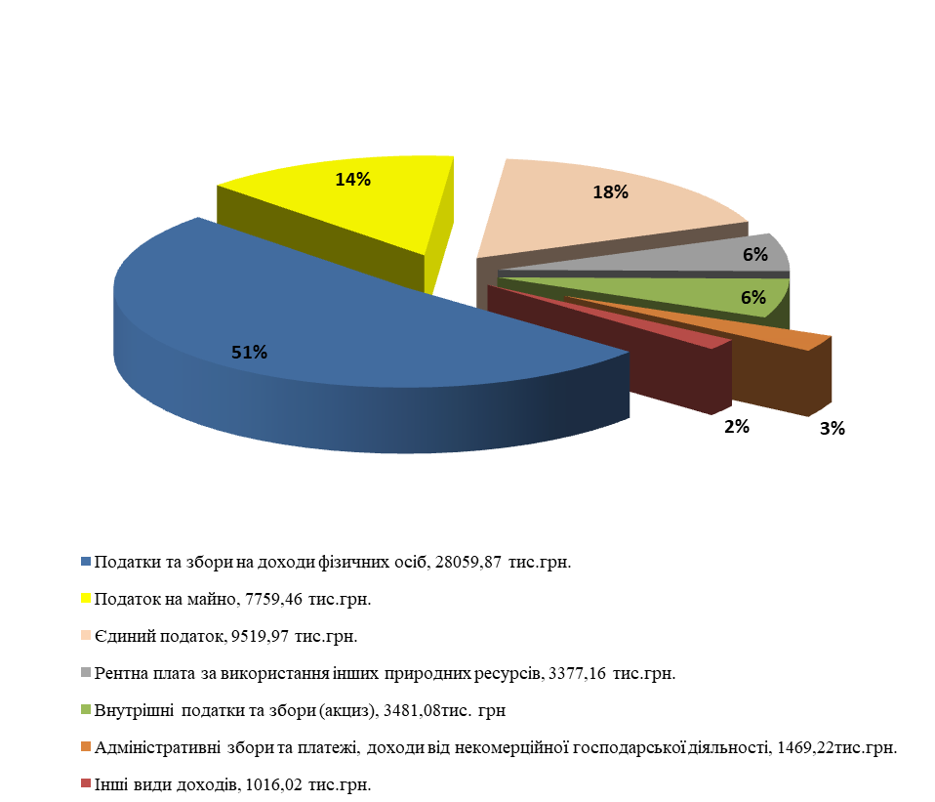
Діаграма 3. Структура доходів бюджету Білозірської сільської ТГ загального фонду (без трансфертних платежів) станом на 01.01.2025 р. (тис.грн.)

Загальний фонд бюджету громади (без трансфертних платежів) фактично сформовано за рахунок
податків та зборів на доходи фізичних осіб, сума якого становить в загальному обсязі надходжень 28059,87 тис. грн. або 51,31 %,
єдиного податку – 9519,97 тис. грн. або 17,47 %,
податок на майно – 7759,46 тис. грн. або 14,19 %,
рентна плата за використання інших природних ресурсів – 3377,16 тис. грн. або 6,18 %,
внутрішні податки та збори на товари та послуги – 3481,08 тис. грн. або 6,37 %,
адміністративні збори та платежі, доходи від некомерційної господарської діяльності – 1469,22 тис. грн. або 2,69 %,
інші надходження – 1016,02 тис. грн. або 1,86 %.
Порівняння надходжень від сплати основних бюджетоутворюючих податків наведено у таблиці 2.
Код | Найменування | 2022 | 2023 | 2024 | відхилення
Код | Найменування | Фактично надійшло | Фактично надійшло | Фактично надійшло | тис.грн.  за аналогічний період 2022 року | %  за аналогічний період 2022 року | тис.грн.  за аналогічний період 2023 року | %  за аналогічний період 2023 року
11000000 | ПДФО (без сплати ПДФО з військових) | 22 672,97 | 25 782,87 | 28 059,87 | 5 386,90 | 123,76 % | 2 277,00 | 108,83 %
13000000 | Рентна плата | 2 872,83 | 3 685,66 | 3 377,16 | 504,33 | 117,56 % | -308,50 | 91,63 %
18010000 | Податок на майно | 5 618,67 | 6 112,95 | 7 759,46 | 2 140,79 | 138,10 % | 1 646,51 | 126,93 %
18050000 | Єдиний податок | 5 568,00 | 6 850,89 | 9 519,97 | 3 951,97 | 170,98 % | 2 669,08 | 138,96 %
14000000 | Внутрішні податки (акциз) | 1 531,86 | 2 714,11 | 3 481,08 | 1 949,22 | 227,25 % | 766,97 | 128,26 %
20000000 | Неподаткові надходження | 590,88 | 867,09 | 2 464,21 | 1 873,33 | 417,04 % | 1 597,12 | 284,19 %
Таблиця 2. Аналіз виконання плану по доходах минулих періодів бюджет Білозірської сільської територіальної громади за період січень-грудень (тис. грн.)

Аналіз виконання плану по власних бюджетоутворюючих доходах бюджету громади у порівнянні з аналогічним періодом минулих років зображує тенденцію як збільшення так і зменшення фінансового ресурсу . Це зображено графічно у діаграмі 4.
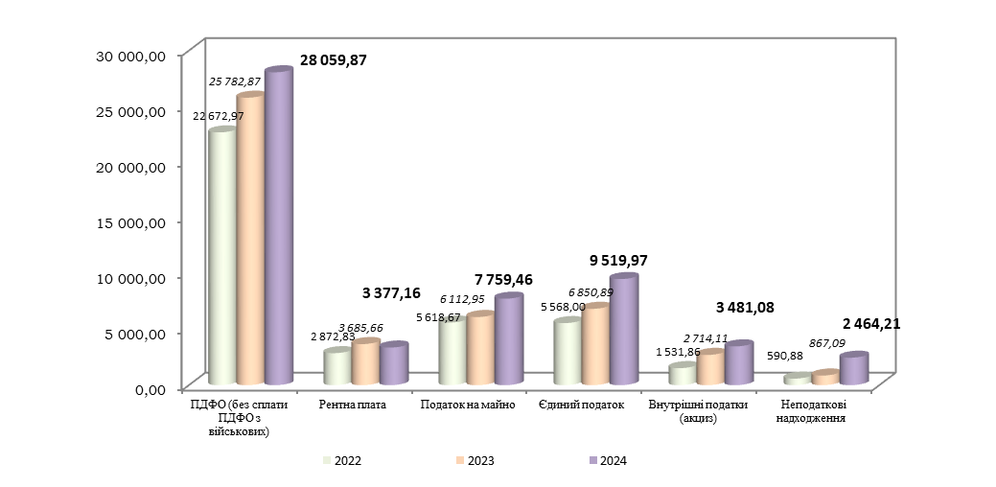
Діаграма 4. Динаміка надходжень власних бюджетоутворюючих доходів за період січень-грудень 2022-2024 роки, тис. грн.

Впродовж 2024 року надійшло коштів від сплати податку на доходи фізичних осіб в порівнянні з відповідним періодом 2023 року + 2277,00 тис. грн. або +8,83 %, а в порівнянні до 2022 року - + 5386,90 тис. грн. або на + 23,76 %. Найбільшими платниками податку є ТОВ «Білозірське Агро», ТОВ «Черлис», фiлiя Черкаське лiсове господарство ДП «Ліси України».
Податок на майно у звітному періоді зріс проти аналогічного періоду 2022 року на 2140,79 тис. грн. або на -+38,10 %, а проти 2023 року - +1646,51 тис. грн. або +26,93%. Найбільшими платниками податку є ТОВ «Білозірське Агро», ТОВ «Черлис», АБ «Укргазбанк», фiлiя Черкаське лiсове господарство ДП ДП «Ліси України.
Єдиний податок збільшився проти аналогічного періоду 2023 року на +2669,08 тис. грн. або на +38,96%, а проти 2022 року зріс на + 3951,97 тис. грн. або + 70,98 %.
Внутрішні податки (акцизний податок з реалізації підакцизних товарів) збільшились проти аналогічного періоду 2023року на +766,97 тис. грн. або на +28,26 %, а проти 2022 року на + 1949,22 тис. грн. або більш ніж у двічі%. Найбільшими платниками сплати акцизного податку з реалізації підакцизних товарів є ТОВ «Вересень плюс» , ТОВ «Делікар ритейл».
Найбільшими платниками податків залишаються ТОВ «Білозірське Агро», ТОВ «Черлис», ФIЛIЯ ЧЕРКАСЬКЕ ЛIСОВЕ ГОСПОДАРСТВО ДП. Загальний обсяг надходжень від сплати податків та зборів до бюджету громади від цих платників становить 20716,86 тис. грн. або 37,89 % від загального обсягу дохідної частини.
Відповідно до інформаційних систем ДПС України отриману через електронний запит органу мiсцевого самоврядування про отримання iнформацiї в розрiзi платникiв податкiв юридичних осiб станом на 01.01.2025 податковий борг до бюджету Білозірської сільської ТГ становить складає понад 11,0 млн. грн. Найбільшими боржниками серед юридичних осіб є ДП "Черкаситорф" – 4391,22 тис. грн., ПРАТ "КОМПАНІЯ "РАЙЗ" – 3586,26 тис. грн., ТОВ " БІО ІІНВЕСТ ГРУП " – 728,12 тис. грн., ТОВ "ЛАБОРА-ВІКТОРІ" – 51,56 тис. грн., ТОВ «Торговий дім «Агроторф» - 59,12 тис. грн., ТОВ ФІРМА "ГАБЕН" – 30,35 тис. грн. Загальна сума заборгованості по цим проблемним боржникам становить 8846,63 тис. грн.
Найбільш проблемним залишаються такі суб’єкти господарювання, які мають заборгованість до бюджету громади:
ДОЧІРНЄ ПІДПРИЄМСТВО "ЧЕРКАСИТОРФ" ДЕРЖАВНОГО ПІДПРИЄМСТВА "КИЇВТОРФ" перебуває в стані припинення,
ПРАТ "КОМПАНІЯ "РАЙЗ - порушено справу про банкрутство,
ТОВ «БІО ІІНВЕСТ ГРУП» - розірвано договір оренди та відкрито виконавче провадження,
Салогуб Дмитро Олександрович – розірвано договір оренди та подано до суду.
ТОВ ФІРМА "ГАБЕН" з 13.11.2023 року порушено справу про банкрутство.
Заборгованість зі сплати за орендної плати за землю становить суму 4070,05 тис. грн., в тому числі ПРАТ "КОМПАНІЯ "РАЙЗ" заборгувала 2184,11 тис. грн., ТОВ "БІГ" – 728,12 тис. грн., ТОВ «Торговий дім «Агроторф» - 35,29 тис. грн., ТОВ ФІРМА "ГАБЕН" – 30,35 тис. грн., Салогуб Дмитро Олександрович – 1068,38 тис. грн.
Заборгованість зі сплати земельного податку складає суму – 3442,89 тис. грн., в тому числі заборгованість ДП «Черкаситорф» становить 3063,60 тис. грн.
Надходження по коду бюджетної класифікації за доходом 24060000 «Інші надходження» складаються з повернення коштів до бюджету попереднього року, а також кошти, що сплачуються за оренду землі як фізичними, так і юридичними особами за тимчасовими угодами якщо там є в наявності майно, оплати за формування лоту та проведення земельних торгів з продажу права оренди, а також надходження з продажу права суперфіції. Сума надходжень становить у 2024 році - 756,92 тис. грн.
3.2.3 Спеціальний фонд
Станом на 01.01.2025 року затверджений обсяг доходів спеціального фонду бюджету громади (враховуючи трансфертні платіж) у звітному періоді виконано на + 123,82 % або на 1108,68 тис. грн. більше планових показників. При уточнюючому річному плані за період 4654,18 тис. грн. фактично надійшло 5762,86 тис. грн.
Спеціальний фонд (без врахування трансфертів)
Станом на 01.01.2025 року затверджений обсяг доходів спеціального фонду бюджету громади (без трансфертних платежів) у звітному періоді виконано на +69,90 %. При уточнюючому річному плані в 1586,00 тис. грн. за період фактично надійшло 2694,68 тис. грн. У порівнянні з відповідним періодом минулого року надходження збільшилися на 57,59 тис. грн. або на + +2,18 %.

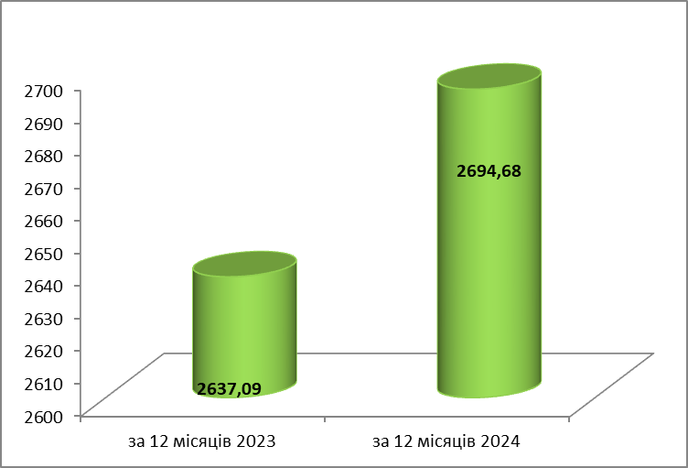
Діаграма 5. Динаміка надходжень власних доходів спеціального фонду бюджету Білозірської територіальної громади (без трансфертних платежів) за 2022-2024 рр. (тис. грн.).

Спеціальний фонд бюджету громади (без врахування трансфертів) сформовано за рахунок власних надходжень бюджетних установ, що становить суму в розмірі 2110,75 тис. грн. або 78,33% від всіх надходжень, коштів від продажу землі – 557,33 тис грн. або 20,68 %. екологічного податку – 15,53 тис грн. або 0,57 % від всіх надходжень, коштів цільового фонди – 11,07 тис. грн. або 0,41 %,
3.3. Міжбюджетні трансферти
Впродовж 12 місяців 2024 року отримано міжбюджетних трансфертів до загального фонду в розмірі 33386,89 тис. грн., а саме:
- Базова дотація в сумі 5842,00 тис. грн.
- Додаткова дотація з державного бюджету місцевим бюджетам на здійснення повноважень органів місцевого самоврядування на деокупованих, тимчасово окупованих та інших територіях України, що зазнали негативного впливу у зв’язку з повномасштабною збройною в сумі 666,90 тис. грн.
- Субвенція з державного бюджету місцевим бюджетам на забезпечення харчуванням учнів початкових класів закладів загальної середньої освіти в сумі 380,88 тис. грн.
- Освітня субвенція з державного бюджету місцевим бюджетам в сумі 24818,80 тис. грн.
- Субвенція з місцевого бюджету на надання державної підтримки особам з особливими освітніми потребами за рахунок відповідної субвенції з державного бюджету в сумі 31,00 тис. грн.
- Субвенція з місцевого бюджету на забезпечення якісної, сучасної та доступної загальної середньої освіти «Нова українська школа» за рахунок відповідної субвенції з державного бюджету в сумі 288,00 тис. грн.
- Субвенція з місцевого бюджету за рахунок залишку коштів субвенції на надання державної підтримки особам з особливими освітніми потребами, що утворився на початок бюджетного періоду в сумі 11.63 тис. грн.
- Інші субвенції з місцевого бюджету в сумі 1309,66 тис. грн.
- Субвенція з місцевого бюджету на забезпечення діяльності фахівців із супроводу ветеранів війни та демобілізованих осіб та окремі заходи з підтримки осіб, які захищали незалежність, суверенітет та територіальну цілісність України, за рахунок відповідної субвенції з державного бюджету в сумі 38,03 тис. грн.

Впродовж звітного періоду 2024 року отримано міжбюджетних трансфертів до спеціального фонду в розмірі 3068,18 тис. грн., а саме:
- Субвенція з державного бюджету місцевим бюджетам на забезпечення харчуванням учнів початкових класів закладів загальної середньої освіти в сумі 787,70 тис. грн.
- Субвенція з місцевого бюджету за рахунок залишку коштів освітньої субвенції, що утворився на початок бюджетного періоду в сумі 2280,48 тис. грн.

4. В И Д А Т К И та ЗАБОРГОВАНІСТЬ
4.1. Видатки в цілому
Відповідно до звітності УДКСУ у місті Черкасах Черкаської області за звітний період 2024 року видатки зведеного бюджету громади на фінансування установ, закладів, програм та заходів становлять суму в розмірі 99144,09 тис. грн. при затвердженому плані 105968,84 тис. грн. або 93,56 % до уточненого плану на звітну дату.
У звітному періоді видатки бюджету громади за загальним фондом на фінансування установ, закладів, програм та заходів становлять суму в розмірі 88179,20 тис. грн. при затвердженому плані 92741,62 тис. грн. або 95,08 % до уточненого плану на звітну дату, а по спеціальному фонду видатки становлять суму в розмірі 10964,89 тис. грн. при затвердженому плані 13227,22 тис. грн. або 82,90 % до уточненого плану на звітну дату
При здійсненні видатків як за загальним, так і за спеціальним фондами дотримано соціальну спрямованість бюджету громади. Впродовж року в першу чергу своєчасно проводилося фінансування на виплату заробітної плати, оплату енергоносіїв, медикаментів, продуктів харчування, поточних трансфертів населенню, а також видатки спрямовувалися на підтримку Збройних Сил України та інших сил оборони.
Кредиторська заборгованість за видатками як по загальному фонду, так і по спеціальному станом на 01.01.2025 рік становить 0,00 тис. грн.
4.2. Видатки галузей бюджетної сфери Білозірської громади в цілому
За 12 місяців 2024 рік видатки загального фонду бюджету громади на фінансування установ, закладів, програм та заходів становлять суму в розмірі 88179,20 тис. грн. при затвердженому плані 92741,62 тис. грн. або 95,08 % до уточненого плану на звітну дату. Кредиторська заборгованість за видатками загального фонду відсутня.
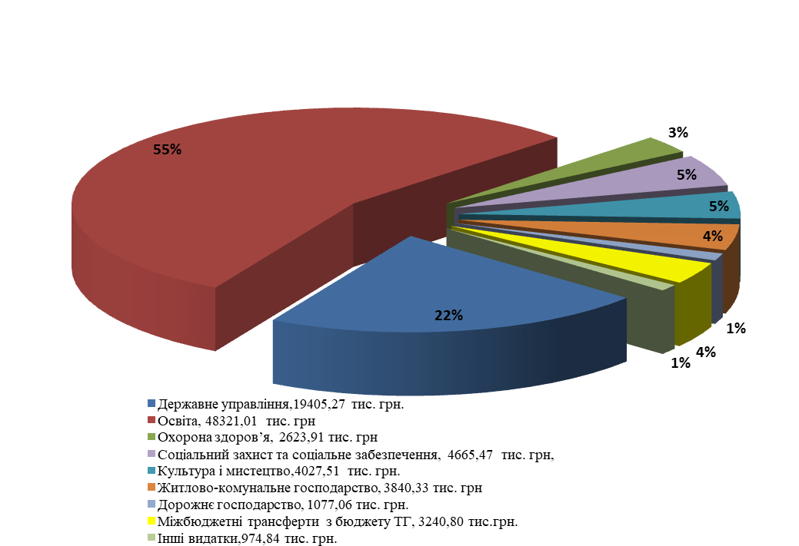

Діаграма 6. Складова частина видатків бюджету Білозірської територіальної громади по загального фонду станом на 01.01.2025 р.
На фінансування заходів по загальному фонду по галузі та утримання закладів освіти використано коштів (з урахуванням міжбюджетних трансфертів) 48321,01 тис. грн. (54,80 відсотка до загального обсягу видатків загального фонд); державне управління – 19405,01 тис. грн. (22,01 відсотків); охорони здоров’я – 2623,91 тис. грн. (2,98 відсоток); соціального захисту – 4668,47 тис. грн. (5,29 відсотка); культури та мистецтва- 4027,51 тис. грн. (4,57 відсотка); житлово-комунальне господарство та благоустрій – 3840,33 тис. грн. (4,36 відсотки), дорожнє господарство – 1077,06 тис. грн. (1,22 відсотки), субвенції з бюджету громади – 3240,80 тис. грн. (3.68 відсотки), інші видатки – 974,84 тис. грн. (1,11 відсотків).
4.3. Першочергові та захищені статті
За економічною структурою видатки загального фонду бюджету громади на утримання установ громади та фінансування заходів у звітному періоді характеризуються наступними показниками:
видатки на заробітну плату з нарахуваннями 65453,20 тис. грн. ( 74,23 відсотка до загального обсягу),
оплата комунальних послуг та енергоносіїв – 4795,11 тис. грн. (5.44 відсотка),
продукти харчування – 1844,90 тис. грн. (2,09 відсотки),
поточні виплати населенню – 1552,94 тис. грн. (1,76 відсотка),
поточні трансферти органам державного управління інших рівнів – 3240,80 тис. грн. (3.68 відсотків),
поточні трансферти підприємствам - 6035,64 тис. грн. (6,84 відсотка),
інші поточні видатки – 5256,61 тис. грн. (5,96 відсотків).
У 2024 році на утримання бюджетних установ та закладів, на фінансування програм та заходів було передбачено видатки загального фонду в розмірі 92741,62тис грн., із них фактичне використання становить - 88179,20 тис. грн. або 95,08% до уточненого плану на звітну дату. Станом на 01.01.2025 року кредиторська заборгованість за видатками загального фонду відсутня, соціальна спрямованість бюджету громади дотримана.
КЕКВ | Найменування | Касові видатки загального фонду за |  |  | Відхилення
КЕКВ | Найменування | 2022 рік | 2023 рік | 2024 рік | тис.грн.  за аналогічний період 2022 року | %  за аналогічний період 2022 року | тис.грн.  за аналогічний період 2023 року | %  за аналогічний період 2023 року
2111 | Заробітна плата | 45733,23 | 45530,33 | 54426,48 | 8693,25 | 119,01 % | 8896,15 | 119,54 %
2120 | Нарахування на оплату праці | 9487,13 | 9335,74 | 11026,72 | 1539,59 | 116,23 % | 1690,98 | 118,11 %
2220 | Медикаменти та перев'язувальні матеріали | 0,00 | 8,00 | 5,06 | 5,06 | #ДЕЛ/0! | -2,94 | 0,00 %
2230 | Продукти харчування | 139,01 | 687,97 | 1844,90 | 1705,89 | 1327,17 % | 1156,93 | 268,17 %
2271 | Оплата теплопостачання | 10,782 | 7,73 | 0,00 | -10,78 | 0,00 % | -6,23 | 0,00 %
2272 | Оплата водопостачання та водовідведення | 1,68 | 6,23 | 14,81 | 13,13 | 881,27 % | -1544,23 | 0,95 %
2273 | Оплата електроенергії | 1598,19 | 1559,04 | 2870,11 | 1271,92 | 179,59 % | 1311,07 | 184,09 %
2274 | Оплата природного газу | 0,00 | 0,00 | 0,00 | 0,00 | #ДЕЛ/0! | 0,00 | 0,00 %
2275 | Оплата інших енергоносіїв та інших комунальних послуг | 2647,12 | 2711,09 | 1910,19 | -736,93 | 72,16 % | -800,90 | 70,46 %
2610 | Субсидії та поточні трансферти підприємствам (установам, організаціям) | 4984,56 | 5564,56 | 6035,64 | 1051,09 | 121,09 % | 471,08 | 108,47 %
2620 | Поточні трансферти органам державного управління інших рівнів | 2995,89 | 5341,76 | 3240,80 | 244,91 | 108,17 % | -2100,96 | 60,67 %
2730 | Інші виплати населенню | 742,90 | 1085,00 | 1552,94 | 810,04 | 209,04 % | 467,94 | 143,13 %
5000 | Інші видатки | 2391,65 | 5931,03 | 5251,55 | 2859,90 | 219,58 % | -679,48 | 88,54 %
ВСЬОГО: |  | 70732,14 | 77768,48 | 88179,20 | 17447,06 | 124,67 % | 8859,41 | 113,39 %
Таблиця 5. Аналіз видатків загального фонду минулих періодів бюджет Білозірської сільської територіальної громади за період січень-грудень 2022-2024 роки , тис. грн.

За даними аналізу впродовж 2022-2024 років спостерігається коливання загальних обсягів видатків бюджету громади. Проте було повністю забезпечено потребу в коштах на оплату праці працівників бюджетних установ з урахуванням встановлених законодавством України умов оплати праці та розміру мінімальної заробітної плати та на оплату енергоносіїв та комунальних послуг у діючих на даний час умовах.

4.4 КПКВКМБ 0100 «Державне управління»
Реалізацію заходів бюджетних програм по галузі «Державне управління» здійснювали 3 головних розпорядників коштів: Виконавчого комітету Білозірської сільської ради (на обслуговуванні додатково Служби в справах дітей Білозірської сільської ради), Фінансовий відділ Білозірської сільської ради та Управління містобудування та архітектури Білозірської сільської ради.
Головний розпорядник – Виконавчий комітет Білозірської сільської ради
Загальний фонд
Видатки на утримання Виконавчого комітету Білозірської сільської ради та Служби в справах дітей Білозірської сільської ради за 12 місяців 2024 року склали суму в розмірі 16805,99 тис. грн. при затвердженому бюджету 16920,12 тис. грн. або 99,33% бюджетних призначень Штатна чисельність працівників становить 46 штатних одиниць. Фактична чисельність працівників виконавчого комітету сільської ради - 36 штатних одиниць.
У звітному періоді загальний фонд заробітної плати з нарахуваннями становить 15189,82 тис. грн. при затвердженому плані склав суму в розмірі 15239,19 тис. грн., що становить 99,68 % бюджетних призначень. На енергоносії та комунальні послуги за звітний період використано 406,04 тис. грн. при плані – 445,00 тис. грн., або 91,24 %.
На виконання виконавчого листа та постанови про відкриття виконавчого провадження у 2024 році було спрямовано суму – 35,38 тис. грн.
Спеціальний фонд
Інші джерела власних надходжень бюджетних установ
Видатки становлять суму в розмірі 1,92 тис. грн. у 2024 році. Було безкоштовно як благодійні внески отримано господарчі товари та друкована продукція для відділу освіти.
Головний розпорядник – Управління містобудування та архітектури Білозірської сільської ради
Загальний фонд
Видатки на утримання Управління містобудування та архітектури Білозірської сільської ради з 01 травня 2024 року склали суму в розмірі 1580,03 тис. грн. при затвердженому бюджету 1599,00 тис. грн. або 98,81 % бюджетних призначень. Штатна чисельність працівників державного управління становить 9 штатних одиниць. Фактична чисельність працівників фінансового відділу на кінець року - 5 одиниць.
У звітному періоді загальний фонд заробітної плати з нарахуваннями становить 1437,17 тис. грн. при затвердженому бюджету 1443,00 тис. грн. або 99,60 % бюджетних призначень. На відшкодування витрат на оплату енергоносіїв за звітний період використано кошти в розмірі 24,90 тис. грн. при плані – 35,00 тис. грн., або 71,14 %.
Головний розпорядник – Фінансовий відділ Білозірської сільської ради
Загальний фонд
Видатки на утримання Фінансового відділу Білозірської сільської ради за 12 місяців 2024 року склали суму в розмірі 1011,25 тис. грн. при затвердженому бюджету 1037,87 тис. грн. або 97,44 % бюджетних призначень. Штатна чисельність працівників державного управління становить 4 штатних одиниць. Фактична чисельність працівників фінансового відділу - 2 одиниць.
У звітному періоді загальний фонд заробітної плати з нарахуваннями становить 954,06 тис. грн. при затвердженому плані склав суму в розмірі 978,40 тис. грн., що становить 97,51% бюджетних призначень. На відшкодування витрат на оплату енергоносіїв за звітний період використано кошти в розмірі 22,81 тис. грн. при плані – 25,00 тис. грн., або 91,24 %.
4.5. КПКВКМБ 1000 «Освіта»
Головний розпорядник – Виконавчий комітет Білозірської сільської ради
Загальний фонд
Видатки на утримання закладів освіти формувалися за рахунок бюджету Білозірської сільської територіальної громади, освітньої субвенції, інших субвенції з державного та місцевого бюджетів, а також інших джерел незаборонених законодавством.
З метою забезпечення якісної, сучасної та доступної загальної середньої освіти, враховуючи вимоги військового стану, впродовж в 2024 року в освітніх закладах першочергово здійснювались заходи, направлені на створення безпечних умов перебування в закладах освіти.
За звітний період видатки на фінансування напрямку освіти здійснені в 48321,01 тис. грн. при затвердженому бюджету 51426,76 тис. грн. або майже 93,96 % виконання.
У звітному періоді 2024 року видатки на фінансування галузі дошкільних навчальних закладів здійснені в обсязі 10816,27 тис. грн. при затвердженому бюджету 11332,70 тис. грн. або майже 95,44 % виконання.
Станом на 01.01.2025 року штат дошкільного навчального закладу «Червона шапочка» с. Білозір’я склав 51,15 штатних одиниць. Фактична чисельність працівників 45,9 одиниць. Станом на 01.01.2025 р. в дошкільному навчальному закладі «Червона шапочка» с. Білозір’я працює 8 груп.
У звітному періоді загальний фонд заробітної плати з нарахуваннями становить 8541,89 тис. грн. при затвердженому плані склав суму в розмірі 8693,20 тис. грн., що становить 98,26 % бюджетних призначень.
На харчування в закладах дошкільної освіти із загального фонду за 12 місяці 2024 року витрачено суму в розмірі 743,66 тис. грн. при плані 900,00 тис. грн., що становить 82,63 %, на оплату комунальних послуг та енергоносіїв –1168,54 тис. грн. при плані 1415,00 тис. грн., або 82,58 %.
За звітний період 2024 року зведені видатки на фінансування галузі загальноосвітніх навчальних закладів здійснені в обсязі 36031,39 тис. грн. при плані 38402,44 тис. грн. при 93,83 % до уточненого плану загального фонду бюджету територіальної громади.
Станом на 01.01.2025 р. в мережі закладів освіти діє 2 заклади загальної середньої освіти:
1. Білозірський ліцей - опорний заклад загальної середньої освіти Білозірської сільської ради Черкаського району Черкаської областіі, в тому числі:
- Білозірська гімназія - філія Білозірського ліцею - опорного закладу загальної середньої освіти Білозірської сільської ради Черкаського району Черкаської області,
2. Ірдинський ліцей - заклад загальної середньої освіти з дошкільним підрозділом Білозірської сільської ради Черкаського району Черкаської області.
Станом на 01.01.2025 року штат закладів освіти складав 180,73 штатних одиниць, із них педпрацівників 107,98 одиниць. Фактична чисельність всіх працівників 165,76 штатних одиниць, із них педпрацівників 104,67 одиниць. У звітному періоді фонд заробітної плати з нарахуваннями за рахунок дохідної частини бюджету склав суму в розмірі 8076,55 тис. грн. при затвердженому плані 8763,80 тис. грн., що становить 92,16 %.
На харчування у звітному періоді 2024 року із загального фонду використано суму в розмірі 1101,24 тис. грн. в тому числі за рахунок субвенції харчування на учнів початкових класів закладів загальної середньої освіти за рахунок субвенції з державного бюджету місцевим бюджетам – 380,88 тис. грн. На оплату комунальних послуг заплановано суму в розмірі 1804,13 тис. грн., а використано – 1692,18 тис. грн., або 93,79 %.
У звітному періоді фонд заробітної плати з нарахуваннями за рахунок освітньої субвенції склав суму в розмірі 2376,58 тис. грн. при затвердженому плані 24818,80 тис. грн., що становить 95,75 % бюджетних призначень.
За рахунок субвенції з місцевого бюджету на надання державної підтримки особам з особливими освітніми потребами за рахунок відповідної субвенції з державного бюджету та залишку коштів, що утворився на початок року, видатки на виплату грошової винагороди з нарахуваннями на проведення (надання) додаткових психолого-педагогічних і корекційно-розвиткових занять (послуг) в загальній сумі 42,62 тис. грн. при затвердженому плані 52,27 тис. грн., що становить 81,54 % бюджетних призначень.
На утримання КУ «ЦПРПП» Білозірської сільськох ради у звітний період спрямовано видатки в розмірі 1473,35тис. грн. при затвердженому плані 1691,62 тис. грн. або 87,10 % уточнених призначень. Фактична чисельність працівників установи на 01.01.2025 становить 5,5 од. при плановій штатній чисельності 4,5 од.
Заробітна плата з нарахуваннями працівникам установ за 12 місяців 2024 року становить 1454,82 тис. грн., при уточненому плані за відповідний період в сумі 1634,67 тис. грн., що становить 88,99 %. На енергоносії та комунальні послуги за звітний період використано установами 0,0 тис. грн., при плані – 24,26 тис. грн. або 0,0 %.
Спеціальний фонд
Плата за послуги бюджетних установ
Від батьківської плати за харчування вихованців в дошкільному закладі освіти та учнів у закладах загальної середньої освіти надійшли кошти, які спрямовані на придбання продуктів харчування. Видатки становлять суму в розмірі 789,72 тис. грн. при затвердженому річному показнику бюджету на 2024 рік 1000,0 тис. грн. або 78,97 % виконання до річного бюджету.
Інші джерела власних надходжень бюджетних установ
За рахунок благодійних внесків заклад дошкільний освіти одержав продукти харчування на суму 56,30 тис. грн., заклад ЗСО отримав продукти харчування на суму 34,07 тис. грн. Заклад ЗДО отримали допомогу на суму 38.70 тис. грн., а саме пледи дитячі для найпростіших укриттів та килими, холодильник, морозильну камеру. Заклади ЗЗСО отримали підручники, а також систему відеоспостереження на загальну суму 355,99тис. грн. Заклади освіти отримали дрова папивні на суму 55,58 тис. грн. За рахунок грантових коштів на реалізацію спільного з Дитячим фондом Організації Об’єднаних Націй (ЮНІСЕФ) проекту щодо надання грошової допомоги ЗЗСО на 2024/25 навчальний рік було здійснено поточний ремонт в приміщені закладу освіти (заміна дверей) на суму майже 200,00 тис. грн.
Інші кошти спеціального фонду
На реалізація заходів за рахунок залишку коштів за освітньою субвенцією на кінець бюджетного періоду, що мають цільове призначення, виділених відповідно до рішень Кабінету Міністрів України у попередніх бюджетних періодах (за спеціальним фондом державного бюджету) було спрямовано кошти в розмірі 692,02 тис. грн. Видатки були витрачені відповідно до цільового призначення:
на закупівлю мультимедійного обладнання для навчальних кабінетів закладів освіти, які здійснюють освітній процес за Державним стандартом базової середньої освіти в першому (адаптаційному) циклі середньої освіти (5-6 класи) за очною, поєднанням очної та дистанційної форм здобуття освіти - 300,477 тис. грн.
на облаштування кабінету для забезпечення викладання навчального предмету «Захист України» - 342,642 тис. грн.
на закупівлю засобів навчання для навчальних кабінетів закладів загальної середньої освіти комунальної власності, що здійснюють освітній процес за Державним стандартом базової середньої освіти на першому (адаптаційному) циклі середньої освіти (5-6 класи) за очною, поєднанням очної та дистанційної форми здобуття освіти - 48,90 тис.грн.
У кінці грудня 2024 року надійшла субвенція на забезпечення харчуванням учнів початкових класів закладів загальної середньої освіти за рахунок субвенції з державного бюджету місцевим бюджетам -787,70 тис.грн.
4.6. КПКВКМБ 2000 «Охорона здоров’я»
Головний розпорядник – Виконавчий комітет Білозірської сільської ради Загальний фонд
Видатки за 12 місяців 2024 року на утримання напрямку охорони здоров’я становлять 2623,91 тис. грн. при затвердженому плані 2708,82 тис. грн. або 96,87 % уточнених призначень на звітний період.
Видатки на утримання КНП «Центр первинної медичної санітарної допомоги» за 12 місяців 2024 року становлять 2186,67 тис. грн. при затвердженому бюджету в розмірі 2258,82 гривень або 96,81 % виконання. Виділений фінансовий ресурс з місцевого бюджету спрямовується на оплату заробітної плати кочегарам (8 штатні одиниці) з нарахуваннями, на оплату комунальних послуг та енергоносії, на придбання медикаментів та виробів медичного призначення, а також на інші поточні видатки.
На відпущення ліків за пільговими рецептами у звітному періоді 2024 року було витрачено суму в розмірі 437,03 тис. грн. із запланованих 450,00 тис. грн. або 97,12 %.
4. 7. КПКВКМБ 3000 «Соціальний захист та соціальне забезпечення»
Головний розпорядник – Виконавчий комітет Білозірської сільської ради
Загальний фонд
Видатки на утримання соціального захисту та соціального забезпечення населення формувалися за рахунок бюджету Білозірської сільської територіальної громади, інших джерел незаборонених законодавством та субвенцій з обласного бюджету Черкаської області.
На фінансування напрямку соціальний захист та соціальне забезпечення за 12 місяців 2024 року спрямовано видатки в розмірі 4668,41 тис. грн. при затвердженому плані 4986,05 тис. грн. або 93,63 % уточнених призначень на звітний період.
Кошти спрямовувалися на:
оплату наданих пільг окремим категоріям громадян з оплати послуг зв’язку в розмірі 3,76 тис. грн.,
на компенсаційні виплати за пільговий проїзд автомобільним транспортом окремим категоріям громадян – 325,00 тис. грн.,
на компенсаційні виплати за пільговий проїзд окремих категорій громадян на залізничному транспорті – 42,09 тис. грн.,
на оплату пільгового медичного обслуговування осіб, які постраждали в наслідок Чорнобильської катастрофи – 87,98 тис. грн.,
на поховання учасника бойових дій – 206,28 тис. грн.,
на оплату соціальних гарантій фізичним особам, які надають соціальні послуги (компенсаційні послуги) –263,84 тис. грн.,
оздоровлення та відпочинок дітей – 20,00 тис. грн.,
компенсаційних послуг особам з інвалідністю на бензин – 5,64 тис. грн.,
виплата матеріальної допомоги учасникам АТО, незахищеним верстам населення села, а також надавалася допомога дітям-сиротам і дітям – 184,71 тис. грн.,
на виплату одноразової грошової допомоги в розмірі до 50,0 тис. грн. (п’ятдесят тисяч гривень) членам сімей осіб, смерть яких пов’язана з проведенням АТО/ООС, а також членам сімей осіб, загибель (смерть) яких пов’язана з виконанням обов’язків військової служби або з проходженням військової служби в особливий період – 275,00 тис. грн.
виплата з місцевого бюджету одноразової грошової допомоги для оздоровлення поранених учасників оборони України у зв’язку з російською військовою агресією –69,00 тис. грн.,
забезпечення діяльності фахівців із супроводу ветеранів війни та демобілізованих осіб та окремі заходи з підтримки осіб, які захищали незалежність, суверенітет та територіальну цілісність України – 38,03 тис. грн.,
утримання КЗ «ЦНСП Білозірської сільської ради» - 3137,33 тис. грн.
На утримання КЗ «ЦНСП Білозірської сільської ради» у звітний період спрямовано видатки в розмірі 3137,33 тис. грн. при затвердженому плані 3188,50 тис. грн. або 98,40 % уточнених призначень. Фактична чисельність працівників установи на 31.12.2024 становить 13,0 од. при плановій штатній чисельності 16,5 од. Заробітна плата з нарахуваннями працівникам установи за 12 місяців 2024 року становить 2789,52 тис. грн., при уточненому плані за відповідний період в сумі 2790,20 тис. грн., що становить 100,00 %. На енергоносії та комунальні послуги за звітний період використано установами 129,50 тис. грн. при плані –130,00 тис. грн. або 99,62 %.
На забезпечення діяльності фахівців із супроводу ветеранів війни та демобілізованих осіб та окремі заходи з підтримки осіб, які захищали незалежність, суверенітет та територіальну цілісність України було спрямовано видатки в розмірі 38,03 тис. грн. (утримується 1 штатна одиниця)
Спеціальний фонд
Плата за послуги бюджетних установ
Видатки на утримання КЗ «ЦНСП Білозірської сільської ради» здійснюються за рахунок надання соціальних послуг громадянам, які перебувають у складних життєвих обставинах і потребують сторонньої допомоги за місцем проживання в поточному становлять 15,81 тис грн. Видатки здійснювалися за рахунок використання залишку коштів на рахунку, що утворився на станом на 01.01.2024. Буде придбано частини та приладдя до велосипедів, а також сумки для продуктів.
Інші джерела власних надходжень бюджетних установ
КЗ «ЦНСП Білозірської сільської ради» у звітному періоді 2024 року у безкоштовно отримано гуманітарну допомогу на суму 397.74 тис. грн. Отримано засоби реаблітації та засоби гігієни.
4.8. КПКВКМБ 4000 «Культура і мистецтво»
Головний розпорядник – Виконавчий комітет Білозірської сільської ради Загальний фонд
За 12 місяців 2024 року установи та заходи культури та мистецтва профінансовані в обсязі 4027,51 тис. грн. при затвердженому плані 4218,40 тис. грн. або 95,47 % уточнених призначень на звітний період.
За рахунок цих коштів утримується 3 сільські бібліотеки, 2 будинки культури, сільський клуб, музейна кімната. Видатки на утримання закладів культури і мистецтва здійснювалися за рахунок бюджету громади та інших джерел незаборонених законодавством.
Фактична чисельність працівників на 01.01.2025 р. становить 23,5 од. при плановій штатній чисельності 17,5 од. Заробітна плата з нарахуваннями 3056,82 тис. грн., при уточненому плані за відповідний період в сумі 3111,40 тис. грн., що становить 98,25 %. На енергоносії та комунальні послуги за звітний період використано установами культури 681,61 тис. грн., при плані – 778,56 тис. грн., або 87,55%.
Спеціальний фонд
Плата за послуги бюджетних установ
Видатки на утримання Будинку культури здійснюються за рахунок орендної плати нежитлових приміщення, і становлять 20,00 тис. грн. Було придбано комп’ютерну техніку.
4.9. КПКВКМБ 5000 «Фізична культура і спорт»
Головний розпорядник – Виконавчий комітет Білозірської сільської ради Загальний фонд
На фінансування закладів та заходів фізичної культури і спорту заплановано фінансування в розмірі 9,0 тис. грн., або 68,34 % уточнених призначень на звітний період. Кошти спрямовані на проведення всеукраїнських змагань «Пліч-о-пліч Всеукраїнські шкільні ліги» серед учнів закладів освіти ЗЗСО Білозірської сільської територіальної громади у 2023 -2024 навчального року
4.10. КПКВКМБ 6000 «Житлово-комунальне господарство»
Головний розпорядник – Виконавчий комітет Білозірської сільської ради
Загальний фонд
Станом на 31.12.2024 рік видатки на утримання в належному стані житлово-комунального господарства становлять суму в розмірі 1954,66 тис. грн. або 90,12 % від планових показників.
Видатки на фінансову підтримку об’єктів комунальної служби до 01.05.2024 р. склали суму в розмірі 879.13 тис. грн. при затвердженому плані на відповідний період в сумі 879.13 тис. грн. або 100 % виконання. Кошти були спрямовані на оплату праці з нарахуваннями та інші поточні видатки, пов’язані з утриманням комунальних підприємств.
Видатки на благоустрій території за звітний період склали суму в розмірі 1075,53 тис. грн. при затвердженому плані 1289,76 тис. грн. або 83,39% уточнених призначень на звітний період. Кошти спрямовувалися на утримання території Білозірської СТГ, оплату вуличного освітлення (645,73 тис. грн.), на оплату праці з нарахуванням особі, що виконувала суспільно-користі роботи відповідно до виконавчого провадження, оплата послуг з ремонту та обслуговування вуличного освітлення тощо.
Головний розпорядник – Управління містобудування та архітектури Білозірської сільської ради
Загальний фонд
Видатки на фінансову підтримку об’єктів комунальної служби з 01.05.2024 склали суму в розмірі 1885,67 тис. грн. або 100,00 % виконання. Кошти були спрямовані на оплату праці з нарахуваннями та інші поточні видатки, пов’язані з утриманням комунальних підприємств.
4.11. КПКВКМБ 7000 «Економічна діяльність»
Головний розпорядник – Виконавчий комітет Білозірської сільської ради
4.11.1 КПКВКМБ 7100 "Сільське, лісове, рибне господарство та мисливство"
7130 «Здійснення заходів із землеустрою»
Головний розпорядник – Виконвчий комітет Білозірської сільської ради
Загальний фонд
Видатки спрямовувалися на оплату послуг з виготовлення детального плану, проектів із землеустрою в розмірі 160,39 тис. грн. при затвердженому плані 160,92 тис. грн., що становить 100 % бюджетних призначень.
Спеціальний фонд
Планування та використання бюджетних коштів по спеціальному фонду бюджету Білозірської сільської ТГ у звітному періоді не проводилось.
Головний розпорядник – Управління містобудування та архітектури Білозірської сільської ради
Загальний фонд
Видатки спрямовувалися на оплату послуг з виготовлення детального плану, проектів із землеустрою в розмірі 7.0 тис. грн. при затвердженому плані 14,61 тис. грн., що становить 47,92 % бюджетних призначень.
Спеціальний фонд
Планування та використання бюджетних коштів по спеціальному фонду бюджету Білозірської сільської ТГ у звітному періоді не проводилось.

4.11.2. КПКВКМБ 7300 «Будівництво та регіональний розвиток»
Головний розпорядник – Виконвчий комітет Білозірської сільської ради
Загальний фонд
Планування та використання бюджетних коштів по загальному фонду бюджету Білозірської сільської ТГ у звітному періоді не проводилось.
Спеціальний фонд
Видатки спеціального фонду у 2024 році на виконання інвестиційних проектів уточненому плані звітного періоду 1800,00тис. грн.. здійсненні в сумі 1800,00 тис. грн., що становить 72,82 % бюджетних призначень.
По КПКВК 7321 «Будівництво освітніх установ та закладів» видатки спрямовані на виготовлення ПКД по об’єкту: «Будівництво споруди цивільного захисту (споруди подвійного призначення з захисними властивостями протирадіаційного укриття) в Білозірському ліцеї опорному закладі середньої освіти Білозірської сільської ради Черкаського району Черкаської області за адресою: Черкаська область Черкаський район, с. Білозір’я вул. Лесі Українки, буд.3» становлять суму 150,0 тис. грн. при затвердженому плані 150,0 тис. грн., що становить 100,0 % бюджетних призначень.
По КПКВК 7350 «Розроблення схем планування та забудови територій (містобудівної документації)» видатки спрямовані на оплату проведення робіт послуг зі здійснення топографо-геодезичної зйомки територій громади в різних масштабах, розроблення містобудівної документації (генеральних планів населених пунктів громади і планів зонування) необхідних для виготовлення комплексного плану просторового розвитку в розмірі 650,0 тис. грн. при затвердженому плані 650,0 тис. грн., що становить 100,0 % бюджетних призначень.
Станом на 31.12.2024 року кредиторська заборгованість відсутня.
По КПКВК 7351 «Розроблення комплексних планів просторового розвитку територій територіальних громад» видатки передбачались на розроблення комплексних планів просторового розвитку територій територіальних громад в розмірі 1000,00 тис. грн. при затвердженому плані 1000,00 тис. грн., що становить 100,0 % бюджетних призначень
Станом на 31.12.2024 року кредиторська заборгованість відсутня.
4.11.3 КПКВКМБ 7400 "Транспорт та транспортна інфраструктура, дорожнє господарство"
Головний розпорядник – Виконавчий комітет Білозірської сільської ради
7461 «Утримання та розвиток автомобільних доріг та дорожньої інфраструктури за рахунок коштів місцевогобюджету”
Загальний фонд
Видатки на утримання доріг станом на 01.01.2025 року склали суму в розмірі 1077,06 тис. грн. при затвердженому плані 1110,00 тис. грн. або 97,03% уточнених призначень на звітний період. Видатки спрямовані на придбання та перевезення асфальтобетонної суміші, підмітання та прибирання велосипедної доріжки, обкошування узбіччя доріг, а також поточний ремонт доріг комунальної власності місцевого значення.
Спеціальний фонд
Планування та використання бюджетних коштів по спеціальному фонду бюджету Білозірської сільської ТГ у звітному періоді відсутнє.
4.11.4 КПКВКМБ 7600 «Інші програми та заходи, пов'язані з економічною діяльністю»
7650 Проведення експертної грошової оцінки земельної ділянки чи права на неї
Головний розпорядник – Виконавчий комітет Білозірської сільської ради
Загальний фонд
Планування та використання бюджетних коштів по загальному фонду бюджету Білозірської сільської ТГ у звітному періоді не проводилось.
Спеціальний фонд
Видатки у звітному періоді 2024р становлять 36,0 тис. грн. при затвердженому плані 36,00 тис. грн. або 100.0% виконання. Кошти спрямовувалися на проведення експертної грошової оцінки земельної ділянки
7670 Внески до статутного капіталу суб’єктів господарювання
Головний розпорядник – Виконавчий комітет Білозірської сільської ради
Загальний фонд
Планування та використання бюджетних коштів по загальному фонду бюджету Білозірської сільської ТГ у звітному періоді не проводилось.
Спеціальний фонд
Видатки на поповнення статутного капіталу у звітному періоді 2024р становлять 79.79тис. грн. при затвердженому плані 79.79 тис. грн. або 100.0% виконання. Кошти спрямовувалися на:
- Капітальний ремонт будівлі КНП «Центр первинної медико-санітарної допомоги Білозірської сільської ради» за адресою вул. Ткаченка, буд.35, с. Білозір’я Черкаського району Черкаської обл.. з підключенням генераторної установки до резервного блоку живлення – 79.79 тис. грн.
7680 «Членські внески до асоціацій органів місцевого самоврядування»
Головний розпорядник – Виконавчий комітет Білозірської сільської ради Загальний фонд
Видатки на сплату членських внесків у звітному періоді 2024р. становлять 14,20 тис. грн. при затвердженому плані 14,50 тис. грн. або 97,93 % виконання.

7691 Виконання заходів за рахунок цільових фондів, утворених Верховною Радою Автономної Республіки Крим, органами місцевого самоврядування і місцевими органами виконавчої влади і фондів, утворених Верховною Радою Автономної Республіки Крим, органами місцевого самоврядування і місцевими органами виконавчої влади
Головний розпорядник – Виконавчий комітет Білозірської сільської ради
Загальний фонд
Планування та використання бюджетних коштів по загальному фонду бюджету громади у звітному періоді не проводилось.
Спеціальний фонд
Видатки становлять 0,00 тис. грн при затвердженому плані 7,7 тис. грн. або 0,0% виконання.
4.12 КПКВКМБ 8000 «Інша діяльність»
4.12.1 КПКВКМБ 8100 "Захист населення і територій від надзвичайних ситуацій техногенного та природного характеру"
Головний розпорядник – Виконавчий комітет Білозірської сільської ради
Загальний фонд
Планування та використання бюджетних коштів по загальному фонду бюджету громади у звітному періоді не проводилось.
Спеціальний фонд
Видатки становлять49,03 тис. грн при затвердженому плані 100,00 тис. грн. або 49,03 % виконання. Кокшти були спрямовані на виготовлення ПКД та проведення робіт по об’єкту «Створення (нове будівництво) місцевої автоматизованої системи централізованого оповіщення в Білозірській сільській територіальній громаді Черкаського району Черкаської області».

4.12.2. КПКВКМБ 8200 «Громадський порядок та безпека»
8130 «Забезпечення діяльності місцевої та добровільної пожежної охорони»
Головний розпорядник – Виконавчий комітет Білозірської сільської ради Загальний фонд
Видатки за звітний період склали 716,88 тис. грн. при затвердженому плані 716,88 тис. грн. або 100,0 % уточнених призначень на звітний період. Видатки спрямовувались на виплату заробітної плати з нарахуваннями працівникам, придбання паливно-мастильних матеріалів, страхування транспортного засобу та життя пожежників.
8230 «Інші заходи громадського порядку та безпеки»
Головний розпорядник – Виконавчий комітет Білозірської сільської ради Загальний фонд
Рішенням сесії Білозірської сільської ради затверджено програму «Про забезпечення діяльності поліцейського офіцера громади в Білозірській ОТГ на період 2021-2025 роки». Програма розроблена відповідно до Законів України «Про національну поліцію», «Про місцеве самоврядування», Указу Президента «Про заходи щодо забезпечення особистої безпеки громадян та протидії злочинності» та покликана сприяти реалізації Всеукраїнського проекту «Поліцейський офіцер громади». Для постійної присутності поліцейського офіцера громади на території СТГ облаштовано службове приміщення, що належить громаді.
Видатки за звітний період склали 30,61 тис. грн. при затвердженому плані 43,00 тис. грн. або 71,18 % уточнених призначень на звітний період. Видатки спрямовувались на оплату Інтернету, відшкодування касових видатків з оплати електричної енергії та інших комунальних послуг (опалення приміщення дровами).
8240 «Заходи та роботи з територіальної оборони»

Головний розпорядник – Виконавчий комітет Білозірської сільської ради
Загальний фонд
Видатки у звітному періоді склали 44,81 тис. грн. при затвердженому плані 134,81 тис грн. або 33,24 % уточнених призначень. Було придбано периферійне обладнання для потреб сил безпеки та оборони.
Спеціальний фонд
Видатки у звітному періоді склали 2063,90 тис. грн. при затвердженому плані 1733,90 тис грн. або 84,01% уточнених призначень. Було придбано безпілотні літальні апарати для потреб військових частин, автомобіль (кузов Пікап) та квадро цикл, а також комп’ютерну техніку.

4.12.3. КПКВКМБ 8300 "Охорона навколишнього природного середовища"
8311 « Охорона та раціональне використання природних ресурсів»
Головний розпорядник – Управління містобудування та архітектури Білозірської сільської ради
Загальний фонд
Планування та використання бюджетних коштів по загальному фонду бюджету Білозірської сільської ТГ у звітному періоді не проводилось.
Спеціальний фонд
Видатки становлять 0.0 тис грн при затвердженому бюджеті 12,30 тис. грн. , що становлять 0 % бюджетних призначень.
4.12.4 КПКВКМБ 8710 "Резервний фонд"
Головний розпорядник – Фінансовий відділ Білозірської сільської ради Загальний фонд
У звітному періоді 2024 р бюджетні асигнування склали суму в розмірі 310,00 тис. грн.
4.13. КПКВКМБ 9000 «Міжбюджетні трансферти»
9730 «Субвенція з місцевого бюджету на фінансове забезпечення будівництва, реконструкції, ремонту і утримання автомобільних доріг загального користування місцевого значення, вулиць і доріг комунальної власності у населених пунктах»
Головний розпорядник – Фінансовий відділ Білозірської сільської ради
Загальний фонд
Видатки по інших субвенціях становлять 263,08 тис. грн. при затвердженому плані 263,08 тис. грн. або 100,00 % виконання. Було профінансовано на експлуатаційне утримання автомобільних доріг загального користування місцевого значення в зимовий період.
9770 «Інші субвенції з місцевого бюджету»
Головний розпорядник – Фінансовий відділ Білозірської сільської ради
Загальний фонд
Видатки по інших субвенціях становлять 2348,43 тис. грн.
Було профінансовано такі програми:
- на утримання Інклюзивно-ресурсного центру (сума 71,37 тис. грн. ),
- на отримання послуг по обслуговуванню Комунальним закладом "Місцева пожежна команда" Степанківської сільської ради (сума 1363,12 тис. грн. )
- на утримання КНП “Смілянська багатопрофільна лікарня ім. Софії Бобринської” (сума 66,37 тис.грн.)
- на утримання КНП «Смілянська міська лікарня» Смілянської міської ради (сума 199,27 тис. грн.)
- бюджету Смілянської міської територіальної громади Черкаського району Черкаської області як міжбюджетний трансферт громаді, що зазнала руйнувань та ушкоджень в наслідок російсько-української війни (сума 148,30 тис. грн.)
- обласному бюджету Черкаської області міжбюджетний трансферт на фінансування заходів та робіт з територіальної оборони (сума 500,00 тис. грн.)
Спеціальний фонд
Видатки становлять 500,00 тис. грн. при затвердженому плані 500,00 тис. грн. або 100,0 % виконання. Було профінансовано як капітальні трансферти:
- обласному бюджету Черкаської області міжбюджетний трансферт на створення умов для лікування, відновлення та реабілітації осіб, які постраждали внаслідок збройної агресії російської федерації проти України (500,0 тис. грн.)

9800 Субвенція з місцевого бюджету державному бюджету на виконання програм соціально-економічного розвитку регіонів
Головний розпорядник – Фінансовий відділ Білозірської сільської ради
Загальний фонд
Видатки по інших субвенціях становлять 629,29 тис. грн. при затвердженому плані 629,30 тис. грн. або 100 % виконання. Було профінансовано як поточні трансферти органам державного управління:
- Черкаській районній державній адміністрації як фінансове забезпечення видатків на поточне утримання апарату Черкаської районної державної адміністрації та її структурних підрозділів (100,00 тис. грн.);
- Управлінню Служби безпеки України у Черкаській області на придбання паливо-мастильних матеріалів та інших засобів необхідних для здійснення безперебійної діяльності установи (80,0 тис. грн.)
- як поточний трансферти (субвенція) військовій частині А 4648 на придбання матеріальних цінностей необхідних для виконання завдань за призначенням ( 200,00 тис. грн.);
- Управлінню Державної казначейської служби України у м. Черкасах Черкаської області на придбання операційних систем та комплектуючих для ремонту системного блоку для здійснення повноцінного та ефективного казначейського обслуговування бюджетних коштів (29,30 тис. грн.).
- Головному управління Національної поліції в Черкаській області на проведення поточного ремонту адмінбудівлі ГУНП в Черкаській області за адресою: м. Черкаси, пров. Медичний, 3, ( 30,0 тис. грн.)
- Головному управління Національної поліції в Черкаській області на придбання паливо-мастильних матеріалів для поліцейських громади ( 109,99 тис. грн).
- Головне Управління Державної служби України з надзвичайних ситуацій у Черкаській області для потреб 2-го державного пожежно-рятувального загону Головного Управління Державної служби України з надзвичайних ситуацій у Черкаській області на придбання матеріально-технічного забезпечення пожежно-рятувальних підрозділів (80,00 тис. грн)
Спеціальний фонд
Видатки становлять 752,64 тис. грн. при затвердженому плані 752,64 тис. грн. або 100,0 % виконання. Було профінансовано як поточні трансферти органам державного управління:
- фінансова підтримка військової частини А 4507 - 500,00 тис. грн.
- фінансова підтримка для матеріально-технічного забезпечення військової частини А4844 -102,64 тис. грн.
- Регіональному сервісному центру ГСЦ МВС в Черкаській області (філія ГСЦ МВС) для здійснення капітального ремонту підвальних приміщень з метою облаштування найпростішого укриття та облаштування прилеглої до нього території за адресою: вул. Лесі Українки, 21 м. Черкаси – 50,0 тис. грн.
- Головне управління управління Державної казначейської служби України у Черкаській області на виконання робіт по капітальному ремонту вузла вводу системи централізованого водопостачання в будівлі Головного управління Державної казначейської служби України у Черкаській області за адресою: м. Черкаси, вул. Хрещатик,192 – 100,0 тис. грн.
4.14 Бюджет розвитку
Інші кошти спеціального фонду
Видатки бюджету розвитку у звітному періоді спрямовувались на придбання обладнання і предметів довгострокового користування, капітальні ремонти. будівництво та реконструкції об’єктів соціально-культурної сфери і житлово-комунального господарства. Складовою бюджету розвитку є кошти спеціального фонду (бюджету розвитку), кошти, що передаються із загального фонду бюджету громади до бюджету розвитку (спеціального фонду).
Видатки бюджету розвитку становлять суму 8307,17 тис. грн. Дані видатки були спрямовано на:
- придбання харчового електричного котла та іншого обладнання в харчеблок, дровоколу гідравлічного –185,73 тис. грн.
- на виготовлення ПКД та проходження експертизи на об’єкт «Капітальний ремонт по утепленню фасаду будівлі закладу дошкільної освіти «Червона Шапочка Білозірської сільської ради Черкаського району Черкаської області» за адресою: вул. Європейська 21, с. Білозір’я, Черкаського району, Черкаської області» - 120,0 тис. грн.
- Капітальний ремонт електромережі в частині підключення електрогенератора Білозірського ліцею-опорного закладу середньої освіти Білозірської сільської ради за адресою вул. Лесі Українки, буд.3, с. Білозір’я Черкаського району Черкаської обл. – 125,84 тис. грн.
- Капітальний ремонт покрівлі будівлі Білозірського ліцею – опорному закладі загальної середньої освіти Білозірської сільської ради Черкаського району Черкаської області – 196,57 тис.грн.
- капітальний ремонт приміщення Білозірського ліцею – опорному закладі загальної середньої освіти Білозірської сільської ради Черкаського району Черкаської області для облаштування навчального кабінету «Захист України» - 638,90 тис.грн.
- капітальний ремонт будівлі по встановленню системи пожежної сигналізації в Ірдинському ліцеї - закладі загальної середньої освіти Білозірської сільської ради Черкаського району Черкаської області за адресою: вул. Шкільна 17, смт. Ірдинь, Черкаського району Черкаської області – 323,35 тис. грн.
- капітальний ремонт будівлі по встановленню системи пожежної сигналізації в Білозірській гімназії – філії Білозірського ліцею – опорного закладу загальної середньої освіти Білозірської сільської ради Черкаського району Черкаської області за адресою: вул. Миру 214, с. Білозір’я, Черкаського району Черкаської області – 262,84 тис. грн.
- Капітальний ремонт прилеглої території до укриття Білозірського ліцею-опорного закладу загальної середньої освіти Білозірської сільської ради в с.Білозір’я, вул. Лесі Українки, 3 Черкаського району Черкаської області – 600,14 тис. грн.
- Співфінансування закупівлі мультимедійного обладнання для навчальних кабінетів закладів освіти, які здійснюють освітній процес за Державним стандартом базової середньої освіти в першому (адаптаційному) циклі середньої освіти (5-6 класи) за очною, поєднанням очної та дистанційної форм здобуття освіти – 49,52 тис. грн.
- Співфінансування закупівлі мультимедійного обладнання для навчальних кабінетів закладів освіти, які здійснюють освітній процес за Державним стандартом базової середньої освіти в першому (адаптаційному) циклі середньої освіти (5-6 класи) за очною, поєднанням очної та дистанційної форм здобуття освіти (НУШ)- 32,0 тис.грн.
- Співфінансування придбання обладнання на облаштування кабінету для забезпечення викладання навчального предмету «Захист України» - 38,07 тис.грн.
- на закупівлю на закупівлю мультимедійного обладнання для навчальних кабінетів закладів освіти, які здійснюють освітній процес за Державним стандартом базової середньої освіти в першому (адаптаційному) циклі середньої освіти (5-6 класи) за очною, поєднанням очної та дистанційної форм здобуття освіти – 288,00 тис. грн
- Капітальний ремонт будівлі КНП «Центр первинної медико-санітарної допомоги Білозірської сільської ради» за адресою вул. Ткаченка, буд.35, с. Білозір’я Черкаського району Черкаської обл.. з підключенням генераторної установки до резервного блоку живлення – 494,84 тис. грн.
- виготовлення проектно-кошторисної документації по об’єкту: «Будівництво споруди цивільного захисту (споруди подвійного призначення з захисними властивостями протирадіаційного укриття) в Білозірському ліцеї опорному закладі середньої освіти Білозірської сільської ради Черкаського району Черкаської області за адресою: Черкаська область Черкаський район, с. Білозір’я вул. Лесі Українки, буд.3» - 150,00 тис. грн.
- на проведення послуг зі здійснення топографо-геодезичної зйомки в різних масштабах – 650.0 тис. грн.
- розроблення комплесного плану просторового розвитку – 1000,00 тис.грн.
- Проведення експертної грошової оцінки земельної ділянки – 36,00 тис. грн.
- Капітальний ремонт електромережі в частині підключення електрогенератора Комунального некомерційного підприємства «Центр первинної медико-санітарної допомоги Білозірської сільської ради» за адресою вул. Ткаченка, буд.35, с. Білозір’я Черкаського району Черкаської обл. – 79,79 тис. грн.
- виготовлення ПКД та проведення робіт по об’єкту «Створення (нове будівництво) місцевої автоматизованої системи централізованого оповіщення в Білозірській сільській територіальній громаді Черкаського району Черкаської області» -49,03 тис. грн.
- придбання автомобілю (кузов Пікап) для мобільних вогневих груп - 1114,40 тис. грн.
- безпілотний літальний апарат для потреб військових частин – 386.50 тис.грн.
- придбання квароциклу для потреб військової частини – 185.00 тис. грн.
- придбання комп’ютерної техніки - 48,00 тис. грн.
- Міжбюджетні трансферти на капітальні потреби – 1252,64 тис.грн.
5. Кредитування
У 2024 році кредитування з бюджету Білозірської СТГ не здійснювалося.
6. Фінансування
Рішенням сесії від 06 грудня 2024 року № 80-2/VІІІ «Про внесення змін до рішення сільської ради від 20.12.2023 р. № 64-35/VІІІ «Про бюджет Білозірської сільської територіальної громади на 2023рік (2350100000)» дефіцит за загальним фондом бюджету громади у сумі 8312,30 тис. грн., дефіцит за спеціальним фондом бюджету громади у сумі 8573,05 тис. грн.
Залишок коштів на рахунку по загальному фонду відповідно до річної звітності УДКСУ м.Черкаси:
- станом на 01.01.2024 року становив – 17 125,77 тис. грн.
- станом на 01.01.2025 року становив – 9412,30 тис. грн., із них залишки субвенцій та додаткової дотації – 1778,64 тис. грн.
7. Міжбюджетні трансферти
Наприкінці грудня 2024 року до бюджету громади надійшли наступні міжбюджетні трансферти з державного бюджжету:
- додаткова дотація з державного бюджету місцевим бюджетам на здійснення повноважень органів місцевого самоврядування на деокупованих, тимчасово окупованих та інших територіях України, що зазнали негативного впливу у сумі 666,90 тис. грн.,
- Субвенція з державного бюджету місцевим бюджетам на забезпечення харчуванням учнів початкових у сумі 787,700 тис. грн.
Ці кошти будуть використані у 2025 році за цільовим призначенням при розподілі вільного залишку, що утворився на початку року.
За рахунок субвенцій з державного бюджету місцевим бюджетам передбачені видатки в сумі 25489,00 тис. грн., використано –24052,90 тис. грн., в тому числі:
- освітня субвенція з державного бюджету місцевим бюджетам передбачена у сумі 24818,800 тис. грн., використано –23763,58 тис. грн.,
- Субвенція з державного бюджету місцевим бюджетам на забезпечення харчуванням учнів початкових класів закладів загальної середньої освіти передбачена у сумі 670,20 тис. грн., використано –380,88 тис. грн., невикористаний залишок повернуто в розмірі 289,32 тис. грн.

Субвенції з місцевих бюджетів іншим місцевим бюджетам передбачені видатки в сумі 4124,13 тис. грн., в тому числі:
- Субвенція з місцевого бюджету за рахунок залишку коштів освітньої субвенції, що утворився на початок бюджетного періоду передбачена на закупівлю мультимедійного обладнання для навчальних кабінетів закладів загальної середньої освіти комунальної власності, що здійснюють освітній процес за Державним стандартом базової середньої освіти на першому (адаптаційному) циклі базової середньої освіти за очною, поєднанням очної та дистанційної форми здобуття освіти у сумі 300,48 тис. грн., використано – 300,48 тис. грн., невикористаний залишок в розмірі 0,0 тис. грн.
- Субвенція з місцевого бюджету за рахунок залишку коштів освітньої субвенції, що утворився на початок бюджетного періоду передбачена на закупівлю засобів навчання та комп’ютерного обладнання для оснащення навчальних кабінетів предмета «Захист України» у сумі 1980,00 тис. грн., використано – 342,64 тис. грн., невикористаний залишок в розмірі 1637,36 тис. грн. залишено на рахунку.
- субвенція з місцевого бюджету на надання державної підтримки особам з особливими освітніми потребами за рахунок відповідної субвенції з державного бюджету передбачена у сумі 40,65 тис. грн., використано – 31,00 тис. грн., невикористаний залишок повернуто в розмірі 9,65 тис. грн.
- субвенція з місцевого бюджету за рахунок залишку коштів субвенції на надання державної підтримки особам з особливими освітніми потребами, що утворився на початок бюджетного періоду в сумі 11,63 тис. грн. використано – 11,63 тис. грн., невикористаний залишок повернуто в розмірі 0,0 тис. грн.
- Субвенція з місцевого бюджету на забезпечення якісної, сучасної та доступної загальної середньої освіти передбачена у сумі 380,73 тис. грн., використано – 288,00 тис. грн., невикористаний залишок повернуто в розмірі 92,73 тис. грн.
- Субвенція з місцевого бюджету на забезпечення діяльності фахівців із супроводу ветеранів війни та демобілізованих осіб та окремі заходи з підтримки осіб, які захищали незалежність, суверенітет та територіальну цілісність України, за рахунок відповідної субвенції з державного бюджету передбачена у сумі 92,14 тис. грн., використано – 38,03 тис. грн., невикористаний залишок повернуто в розмірі 54,11 тис. грн.
- Інші субвенції з місцевого бюджету на спільне утримання Центру професійного розвитку педагогічних працівників передбачено у сумі 891,20 тис. грн., використано – 882,03 тис. грн., невикористаний залишок повернуто в розмірі 9,16 тис. грн., а також невикористаний залишок 2023 року - 1,987 тис. грн.
- Інші субвенції з Черкаського обласного бюджету на проведення видатків бюджету громади соціального спрямування передбачено у сумі 427,63 тис. грн., використано – 377,63 тис. грн., невикористаний залишок повернуто в розмірі 6,37 тис. грн., невикористаний залишок в розмірі 50,00 тис. грн. залишено на рахунку.
8. Заборгованість
Станом на 01.01.2025 року відсутня кредиторська заборгованість по видатках:, в тому числі прострочена 0,0 грн.;
- загальний фонд в розмірі 0,0 тис. грн.
- спеціальний фонд в розмірі 0,0 тис. грн.
Станом на дату складання звіту кредиторська заборговансть зі сплати батьківської плати за харчування становить 82,40 тис грн., по ліканяних – 0,0 тис грн., Дебіторська заборгованість станом на 01.01.2025 відсутня.

Начальник фінансового відділу
Білозірської сільської ради Ольга СІЛЕНКО

